TUGAS RESUME
COMMUNICATION AND COLLABOARTION
MATA KULIAH INTERAKSI MANUSIA DAN KOMPUTER ( UI / UX)


Disusun Oleh :
Vyan Ary Pratama / E41160474 TIF A

KEMENTERIAN RISET, TEKNOLOGI DAN PENDIDIKAN TINGGI
PROGRAM STUDI TEKNIK INFORMATIKA
JURUSAN TEKNOLOGI INFORMASI
POLITEKNIK NEGERI JEMBER
2018
PEMBAHASAN

Bagaimana orang berkomunikasi dan berkolaborasi dalam aktifitas dan kehidupan mereka sehari. Banyak yang dilakukan untuk berinteraksi dengan manusia computer utamnya dalam berkolaborasi dan komunikasi, Guna untuk menciptakan sebuah sistem yang saling terhubung antara pengguna dan sistem itu sendiri. Berikut beberapa mekanisme komunikasi dan kolaborasi dalam Desain komunikasi dan kolaborasi

- Communication
Banyak beragam mekanisme dan aturan yang bisa diikuti pada saat melakukan percakapan, misalnya pada saat bertegur sapa ataupun berbicara antar indivdu atau kelompok
Contoh :

Ada tiga aturan dalam percakapan :
Aturan 1 : orang yang sedang berbicara memilih pembicara berikutnya dengan
meminta opini, mengajukan pertanyaan, atau permintaan.
Aturan 2 : orang lain memutuskan untuk memulai bicara.
Aturan 3 : pembicara terus berbicara

Media dalam Communication dengan computer ialah Sinkron : waktu nyata (yaitu Chat) Manfaat peningkatan orang yang pemalu untuk menjadi lebih percaya diri tanpa kontak mata yang sulit dan gerakan Behave di balik topeng avatar (penipuan)

- Coordination
Ketika sekelompok orang yang bertindak atau berinteraksi bersama-sama mereka perlu untuk mengkoordinasikan diri Misalnya, bermain sepak bola, menavigasi kapal Mereka menggunakan: verbal dan non-komunikasi verbal
Contoh Mekasinme Koordinasi
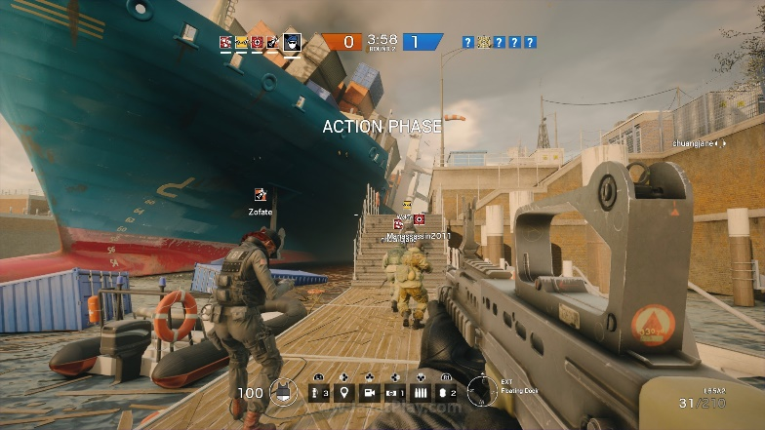
Ketika sekelompok orang yang bertindak atau berinteraksi bersama-sama mereka perlu untuk mengkoordinasikan diri.

- Awarenes
Menyediakan kesadaran orang lain yang berada di lokasi yang berbeda. Pengguna memberitahu orang lain dibandingkan dengan terus-menerus dipantau Memberikan informasi tentang objek yang dibagi dan kemajuan kolaboratif tugas

DAFTAR PUSTAKA
https://maksumrois.wordpress.com/2013/10/10/desain-untuk-komunikasi-dan-kolaborasi-sistem-catatan-kuliah/#more-671

